Droga wiosno!

Serdecznie zapraszam Cie do mojej miejscowości ponieważ jest tu bardzo zimno i wszędzie jest śnieg. Proszę cię zawitaj do nas a na pewno przeżyjesz pełno atrakcji. Poznasz tam tajemnice przeszłości tego miejsca. Zwiedzisz całą moją okolicę . Opowiem ci o jej przeszłości. Będzie pełno atrakcji. Obiecuję ci to. Tylko proszę zawitaj do nas…
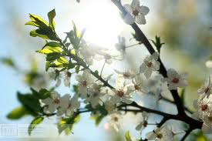
Zapraszam
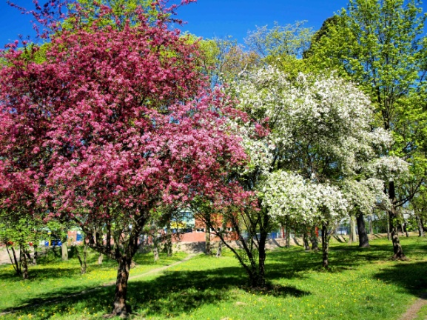
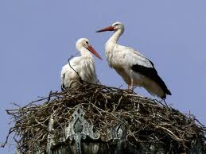
Milena Szerzeń

